엘머로 해 보는 구조(Mechanical Structure) 해석 (상)
DymaxionKim
2017-08-12

1. 개요
상,하편으로 나누어 엘머를 이용하여 다음 3가지 케이스를 따라해 보기로 한다. 본편인 상편에서는 전처리 과정을 중심으로 설명하고, 이어지는 하편에서는 다음 3가지 조건을 차례대로 적용하여 해석을 실시해 본다.
- 별도의 외력 없이 중력만 인가하여 자중에 의한 스트레스와 변형량을 본다.
- 이후 외력을 추가한 선형정적해석을 시도해 본다. (3)그 다음, MATC를 이용하여 파라메트릭하게 외력의 위치와 강도를 변화시켜 가면서 스캐닝(Scanning)한 결과를 얻어보고, 이것을 애니메이션화해 본다.

2. 준비

(1) 해석 조건 계획
- 첫번째로, 중력하에서 자중에 의한 변형량과 스트레스를 본다.
- 두번째로, 추가로 외력을 줘서 변형량과 스트레스를 본다.
- 세번째로, 외력의 크기를 변화시켜가면서 스캐닝(Scanning)한 결과를 본다.

(2) 필요한 소프트웨어
- FreeCAD
- Salome
- Elmer
- Paraview

(3) 3D 모델 준비
- 해석 주제는, 재미있게 해 보기 위해 ’신라시대 종(鐘)의 구조해석’으로 해 보기로 하자.
- 본 예제에서는 프리캐드(FreeCAD)를 이용하여 종의 기본적인 형태를 모델링하여 보았다. (프리캐드 사용방법에 관한 설명은 생략한다.)
- 본 예제의 관련 파일들은 모두 깃허브에서 다운로드 받을 수 있다.
https://github.com/dymaxionkim/Elmer_Examples_for_CADG
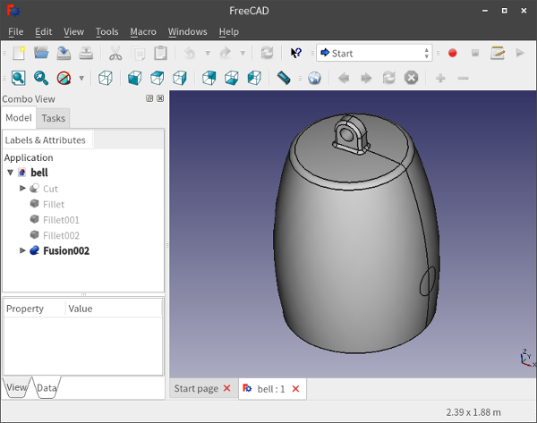
1
- 경계조건(Boundary Conditions) 지정을 용이하게 하기 위해, 일부 면(Surface)은 패치가 구분되도록 모델링하였다.
- FreeCAD 이외의 다른 모델러를 사용해도 상관이 없을 것이다.
- 모델링한 후 원본을 저장하고 나서, 매쉬 생성을 위해 중립 포멧인 brep으로도 저장(Export)한다.

(4) 전처리 (매쉬생성)

1) 살로메를 이용한 전처리 작업의 개요
- 살로메(Salome)는 모델링,전처리,후처리 기능을 모두 담고 있고 또 다양한 옵션을 가지고 있기 때문에 메뉴가 굉장히 많아서 처음 실행해 보면 무엇부터 해야 할지 좀 막막할 수도 있다. 그러나 실제로 자주 사용하는 기능들은 몇가지 되지 않기 때문에, 기본적인 사용법만 숙지해 두면 별다른 부담없이 사용하는데 문제가 없을 것 같다.
- 여기서는, 앞서 저장해 둔 brep 파일을 읽어들인 후, 각 면을 그룹화해 주고, 매쉬를 생성한 후, 매쉬 그룹도 승계받고 나서 엘머로 넘겨줄 수 있는 포멧의 매쉬 파일로 출력하는 절차를 진행한다.

2) 살로메 최초 실행 및 Geometry 모드 작업
- 일단 살로메를 실행해 보자.
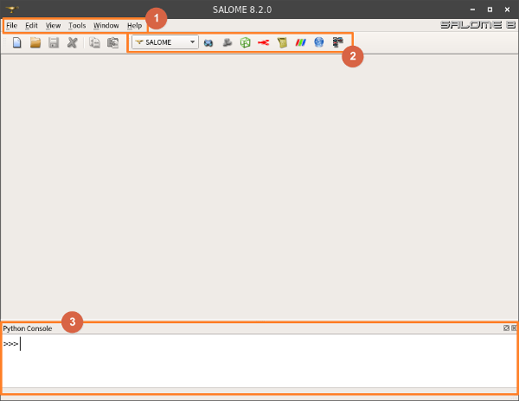
2
- Figure 2에서 1번은 기본 메뉴 영역이다. 2번에서 모드선택 영역이다. 3번은 파이썬(Python) 명령창이다. 파이썬 명령창을 나타나지 않게 하려면, 1번 메뉴에서 View - Windows - Python Console로 찾아들어가서 체크해제하면 된다.
- 이제 2번 모드선택에서, Geometry 모드로 바꾼다. 그러면 Active module 팝업창이 뜨는데, 기존에 아무런 살로메 파일이 없기 때문에, New를 선택해서 새로운 파일을 생성하자. 이제 Geometry 모드가 되었고, 관련된 메뉴와 화면구성이 추가된다. 메뉴에서 File - Import - BREP을 선택하고 앞서 만들어둔 brep 파일을 찾아서 불러들이자.
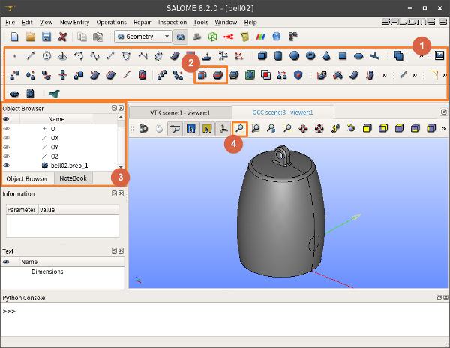
3
- Figure 3에서 1번 영역의 아이콘들은 대부분 모델링 작업을 위한 도구들이다. 살로메에서 직접 모델링하는 것은 굉장히 불편하므로 여기서는 사용하지 않는다. 다만, 그 중에 2번 영역의 2개의 아이콘은 추후에 사용할 기회가 있을 것이다. 여러개의 부품(Bodies)로 이루어진 다물체로 쪼갤 때 사용할 것이다.
- 3번 트리(Tree) 영역은 작업하면서 만들어지는 피쳐(Features)를 표시해 준다. 좌측의 눈동자 모양을 토클링해서 해당 피쳐를 보였다 숨겼다 할 수 있다. 현재 화면을 보면, bell02.brep.1이라는 솔리드 형상이 들어와 있는 것을 알 수 있고, 그것이 현재 보이고 있는 상태이다.
- 4번의 돋보기 아이콘은, 최초 모델을 불러들였을 때 너무 작아서 잘 안보일 경우가 많기 때문에, 자동 줌(Zoom)을 해 준다. 따라서 자주 누르게 될 것이다.
- 솔리드 형상을 보면, 1개의 부품(Body)로 이루어져 있고, 표면은 여러개의 서피스 패치로 구분되어 있다. 각 패치를 적절히 묶어서 그룹화 해 두면 편할 것이다.
- 상단 메뉴에서 New Entity - Group - Create Group을 선택하면, 그룹정의를 할 수 있는 도구창이 뜬다.
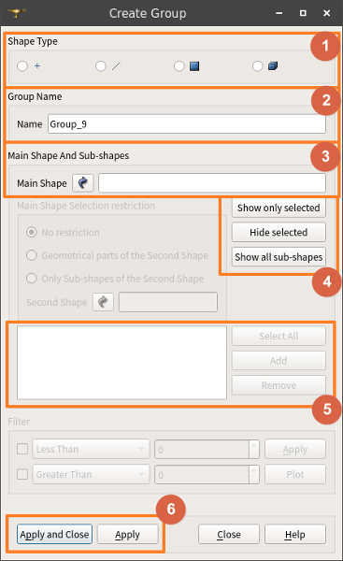
4
- Figure 4에서 1번은 그룹의 형태(Shape Type)를 골라주는 것이다. 예컨데 부품(Body) 그룹을 만들고 싶다면 맨 우측의 것을 체크하면 된다. 면(Surface) 그룹을 만들고 싶다면 우측에서 두 번째의 것을 체크하면 된다.
- 2번은 그룹의 이름을 쓰면 된다. 편의상 자동으로 명명되는 이름을 그대로 사용하자.
- 3번은 어떤 모델을 모태로 하여 그룹요소를 가져올 것이냐를 고르는 것이다. 선택아이콘을 눌러서 활성화한 다음, 화면이나 트리에서 조금전에 불러들여온 솔리드 모델을 눌러서 선택하면 된다.
- 4번은 선택을 여러개 할 때 조금 편하게 해 주기 위한 도구이다.
- 그룹에 넣을 요소들을 Shift키를 누른 상태에서 마우스 왼쪽 버튼으로 해당 요소들을 하나씩 눌러주면서 여러개를 선택해 간다. 다 선택하고 나서 Add 버튼을 누르면 좌측 빈 칸에 선택된 그룹 요소들의 번호가 표기된다. 잘못 선택된 것이 있다면 제거할 요소 번호를 선택한 후 Remove해 주면 된다. 추가할 요소들이 많을 경우에는, 여러번으로 나누어 Add를 해 줘도 상관없다.
- 그룹을 하나만 만들 것이 아니고, 여러개 만들어갈 경우에는, 맨 아래 6번 영역의 Apply 버튼을 눌러준다. 그러면 앞서 설정한 그룹이 좌측 트리에 등록이 되면서, 새로운 그룹을 입력할 수 있는 상태가 된다. 이런식으로 계속 새로운 그룹을 등록해 간다.
- 마지막 그룹 등록까지 완료하면, Apply and Close 버튼을 눌러준다. 그러면 그룹 입력을 완료하면서 Create Group 창이 닫힌다.
- 본 예제에서 그룹화 작업을 한 예는 Figure 5와 같다. 8개의 그룹이 만들어져 있음을 트리에서 확인할 수 있고, 그 중에 보이도록 되어 있는 마지막 것만 현재 화면상에 보인다.
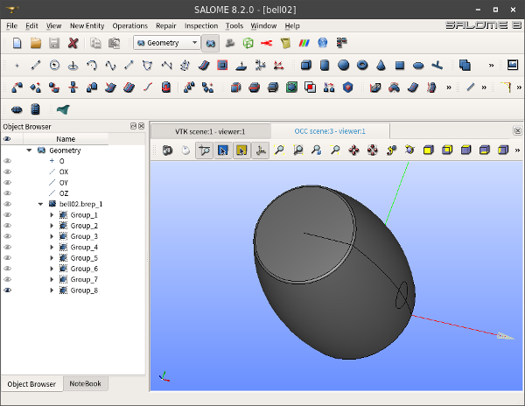
5
- 상단 메뉴에서 File - Save As를 선택해서 여기까지 작업한 자료를 살로메 전용의 hdf 포멧으로 중간 저장해 준다.

3) Mesh 모드 작업
- 이제 모델과 그룹의 준비는 끝났다. 이것을 매쉬로 생성해 내면 된다. 상단 모드선택 영역에서 모드를 Mesh로 바꿔준다. 그러면 이제 새로운 아이콘과 화면배치로 전환될 것이다.
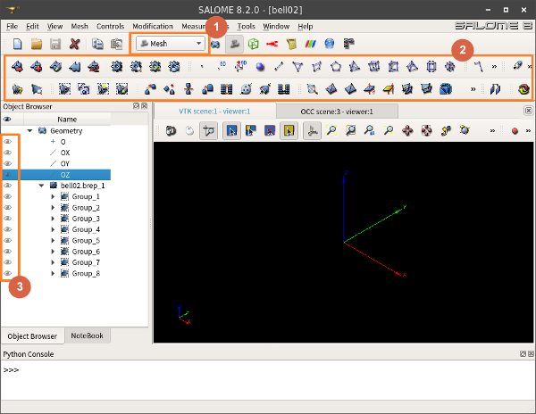
6
- Figure 6에서 1번으로 Mesh로 모드를 변경했다. 그에 따라 2번 영역에 매쉬를 조작할 수 있는 각종 아이콘들이 나타난다. 3번 부분을 보면 Geometry에서 작업한 피쳐들이 전부 보이지 않는 상태로 되어 있고, 따라서 화면에 아무런 모델도 보이지 않는 것을 확인할 수 있다.
- 이제 새로운 매쉬 피쳐를 만들어 나가도록 하자. 상단 메뉴에서 Mesh - Create Mesh를 선택하면 매쉬를 생성하는 팝업창이 뜬다.
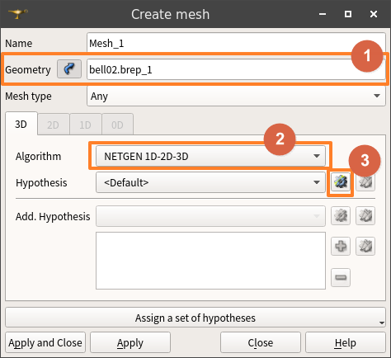
7
- Figure 7에서 1번에 매쉬를 생성하고자 하는 Geometry를 선택해 준다.
- 2번에서는 매쉬를 생성할 수 있는 방법을 선택해 준다. 여러가지 중에서 Netgen 1D-2D-3D가 일단은 가장 무난하다.
- 이후 생성 옵션을 주기 위해 3번을 누르고 NETGEN 3D Parameters를 선택한다. 그러면 설정창이 뜬다.
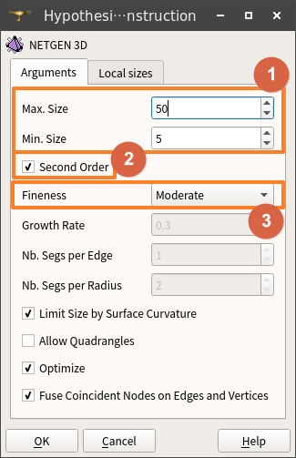
8
- Figure 8에서 1번에는 엘리먼트의 사이즈 범위를 넣어준다. 모델의 크기나 세부 형상 부분의 치수 등을 고려해서 적절하게 넣어준다.
- 구조해석을 할 경우에는 2번과 같이 Second Order는 반드시 체크해 준다. 각 매쉬 엘리먼트의 각변의 가운데에 절점을 하나씩 더 추가하는 것이다. 해석결과의 정확도를 높이고, 구조물이 ’Stuck’되는 현상을 방지해서 엉뚱한 값이 나오는 것을 줄여준다.
- 3번의 Fineness는, 정해준 엘리먼트 사이즈 범위 내에서 엘리먼트의 사이즈가 점차 성장해 가는 비율을 결정하는 것이다. 일단은 기본 상태로 두었다.
- 설정이 완료되면 OK를 눌러 빠져나온다. 그리고 Create Mesh 팝업창도 Apply and Close를 눌러 빠져나온다.
9
- 그러면 트리 영역에 Mesh피쳐가 생성되어 있음을 볼 수 있다. 이 안의 Hypotheses 및 Algorithms에 금방 설정한 사항들이 피쳐로서 들어있음도 확인할 수 있다. 수정하고 싶으면 해당 피쳐의 컨텍스트메뉴(마우스 오른쪽 버튼을 누르면 나오는 메뉴)에서 Edit Hypothesis를 선택하고 수정하면 된다.
- 그리고 Mesh_1 피쳐 안에는, 그 위에서 설정된 Hypotheses 및 Algorithms를 상속받아 Mesh_1에 적용되었음이 보인다.
- 현재까지는 Geometry 중에서 Body 하나만 들어와 있는 상태이며, 먼저 Geometry 모드에서 만들어둔 그룹들은 아직 Mesh_1로 상속되어 있지는 않다. 따라서 이제 그룹을 가져오는 작업을 하자.
- 상단 메뉴에서 Mesh - Create Groups from Geometry를 선택한다. 그러면 아래와 같은 팝업창이 나타난다.
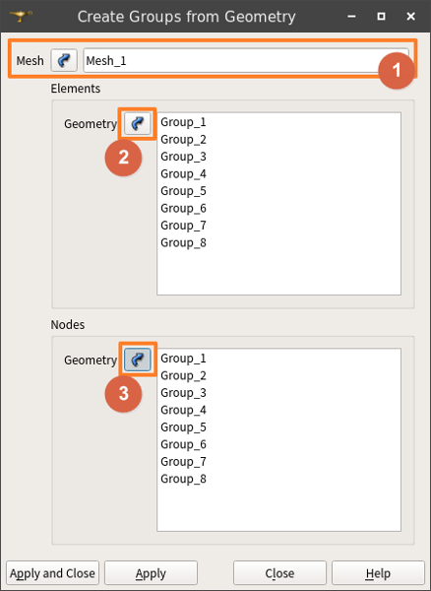
10
- Figure 10에서, 1번 영역에는 그룹을 적용할 매쉬를 선택해 넣어준다.
- 2번은 Geometry에서 Elements를 가져오기 위한 것이다. Shift키를 누른 상태에서, 원하는 복수의 Geometry 그룹들을 한꺼번에 선택한 후, 2번 버튼을 누르면 전부 다 일괄 등록된다.
- 그 다음, 그대로 3번 버튼을 누르면 위의 2번에서 선택된 것들이 전부 Node로도 들어오게 된다. 나중에 경계조건을 지정할 때의 면(Surface)는, 실제로는 해당 면에 있는 절점(Nodes)이므로, 반드시 이렇게 등록해 주어야 할 필요가 있다.
- 전부 다 등록되었으면, Apply and Close 버튼을 눌러 팝업창을 닫는다. 그러면 트리 영역에 금방 등록했던 그룹들이, Mesh_1안에 Groups od Nodes 및 Groups of Faces로 등록되어 있음을 확인할 수 있다.
- 이제 매쉬를 생성하기 전에 필요한 작업은 다 마쳤다. 이제 매쉬 생성 작업을 실행시키면 된다.
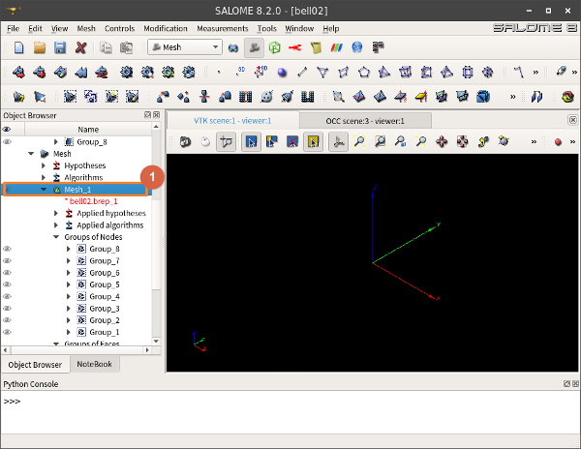
11
- Figure 11에서, 금방 모든 셋팅을 마친 1번 피쳐 즉 Mesh_1의 컨텍스트메뉴(마우스 오른쪽 버튼을 누르면 나오는 메뉴)에서 Compute를 누르면, 매쉬 생성 작업을 시작하게 된다. 조금 기다리면 매쉬 생성이 완료되고, 매쉬에 관한 정보를 알려주는 창이 뜬다.
- 만일 조건이 맞지 않아 매쉬 생성에 실패할 경우, 어떤 부분에서 에러가 났는지를 알려주는 창이 대신 뜨게 된다. 이때는 Hypotheses의 파라미터를 조정하여 좀 더 잘 생성될 수 있도록 조건을 맞춘 후, 다시 생성을 실행하면 된다.
- 매쉬가 성공적으로 생성된 후, Figure 12와 같이 상태를 확인해 보자.
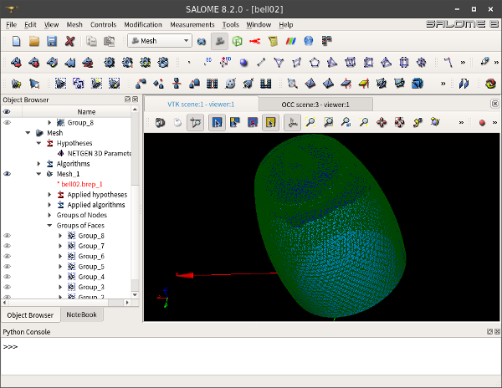
12
- 상단 메뉴에서 File - Save를 선택해서 여기까지 작업한 자료를 저장해 둔다.
- 생성된 매쉬는, ElmerGUI에서 직접 읽어들일 수 있는 unv 포멧으로 출력(Export) 한다. (현재 시점에서는 unv 포멧만이 유일하게 큰 문제없이 가능한 것 같다.)
- 금방 매쉬 생성이 된 Mesh_1의 컨텍스트메뉴(마우스 오른쪽 버튼을 누르면 나오는 메뉴)에서 Export - UNV file를 누르고, 위치와 파일명을 정해주고 저장하면 된다.
- 이상 살로메에서 필요한 전처리 작업을 완료하였다. 살로메를 종료하자.

3. ElmerGUI 둘러보기 및 매쉬파일 읽어들이기
- 우선 ElmerGUI를 실행시켜 보면, 아래와 같은 매우 심플한 GUI 창이 뜬다.
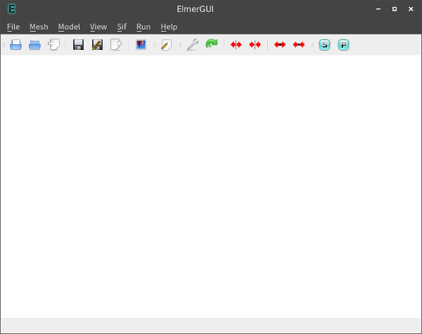
13
- 상단 메뉴에 모든 기능들이 들어있고, 그 바로 밑의 아이콘들은 그중 몇가지를 내놓은 것이다. 자주 사용하는 메뉴들의 기능을 요약해 보면 다음과 같다.
상단메뉴 | 세부메뉴 | 설명
File | Open | Step,Brep등의 솔리드 파일 또는 gms,unv등의 외부 매쉬 파일을 직접 읽어들인다. 솔리드 파일을 불러올 경우에는 ElmerGUI가 자동적으로 내부의 Netgen으로 매쉬작업을 진행한다.
 | Load Mesh | 엘머 전용 매쉬파일을 읽어들인다. 엘머의 매쉬파일은 4개의 파일로 나뉘어 구성되어 있기 때문에, 그 파일들이 들어있는 디렉토리를 찾아주면 된다.
 | Load Project | ElmerGUI 작업 디렉토리를 선택해 주면 된다. 물론 그 장소에는 엘머 프로젝트 파일(egproject.xml 등)이 있어야 한다.
 | Save Project | ElmerGUI의 현재 작업 상태를 그대로 선택해 준 디렉토리에 프로젝트로 저장한다. 자동적으로 프로젝트 관련 파일들이 생성된다.
Mesh | Divide surface | ElmerGUI상에서 면을 분할할 수 있다. 각도 조건으로만 분할하기 때문에 기능은 제한적이지만, 살로메에서 그룹작업을 잘못했을 경우에도 ElmerGUI상에서 어느정도는 수정할 수 있다.
 | Unify surface | 복수개의 면을 하나로 합치는 것이다.
Model | Setup | 해석의 기본 조건을 설정한다.
 | Equation | 해석에 사용되는 물리방정식과 해법을 설정한다.
 | Material | 재료의 물성치를 설정한다.
 | Body force | Body에 적용되는 물리량(내력,가속도,발열등) 설정
 | Initial condition | 초기조건 설정
 | Boundary condition | 경계조건 설정
 | Set body properties | 체크하고 바디를 더블클릭해서 선택한 후, 위에서 설정한 조건들을 선택된 바디에 적용할 수 있다.
 | Set boundary properties | 체크하고 면을 더블클릭해서 선택한 후, 위에서 설정한 조건들을 선택된 면에 적용할 수 있다.
 | Summary | 모델에 관한 정보 보기
View | … | 각종 보기 설정
Sif | Generate | Model 메뉴에서 설정한 사항들을 sif 파일로 생성한다.
 | Edit | 생성된 sif 파일을 편집기로 열어본다. Generate를 다시 하면 편집한 내용은 다 날아가기 때문에 ElmerGUI 기반으로 작업할 경우, 에디터를 사용한 임의 편집은 안 하는 것이 좋다.
Run | Parallel settings | 해석시 병렬 연산 설정
 | Start solver | 해석 계산 시작
 | Show convergence | 계산의 수렴을 그래프로 보여준다.
- 이제 메뉴에서 File - Open한 후, 살로메에서 생성해 두었던 unv 매쉬 파일을 선택하여 불러들인다.
- 잘 불러들여져서 화면에 매쉬모델이 뜨면, 임의의 면을 더블클릭해서, 원래 살로메에서 구분해 두었던 그룹별로 면들이 잘 분할되어 있는지 확인해 보자.
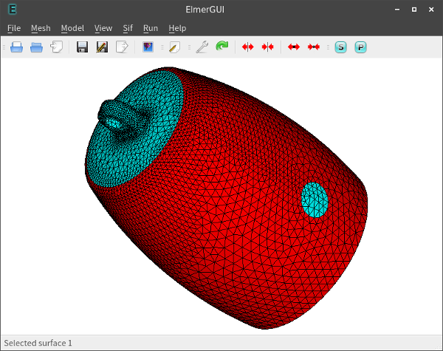
14
- 이후, 메뉴에서 File - Save project를 해 주면, unv 파일이 위치한 장소에 다음과 같은 파일들이 생성되는 것을 확인할 수 있다.
파일이름 | 설명
case.sif | 해석 인풋 파일(Simulation Input File)
egproject.xml | 프로젝트 파일(ElmerGUI는 이 파일을 보고 각종 설정 등을 로드함)
ELMERSOLVER_STARTINFO | ElmerSolver가 실행될 때 참고하는 사항
mesh.boundary | 엘머 전용 매쉬 파일 (그룹별로 구분된 경계면 정보들)
mesh.element | 엘머 전용 매쉬 파일 (그룹별로 구분된 바디를 구성하는 요소 정보들)
mesh.header | 엘머 전용 매쉬 파일 (매쉬에 관한 기본 정보)
mesh.nodes | 엘머 전용 매쉬 파일 (모든 절점들의 좌표 정보)
- 이제 엘머를 종료해 보자.

4. 맺음말
이상 3D CAD, 살로메, 엘머로 이어지는 전처리 과정을 설명하였다. 다음의 하편에서 실제 해석을 수행해 보기로 하자.

